Aktifitas Harian Work From Home (WFH)

Tanggal : 11 Februari 2021

Aktifitas:

1. Monitoring Aplikasi Epersonal

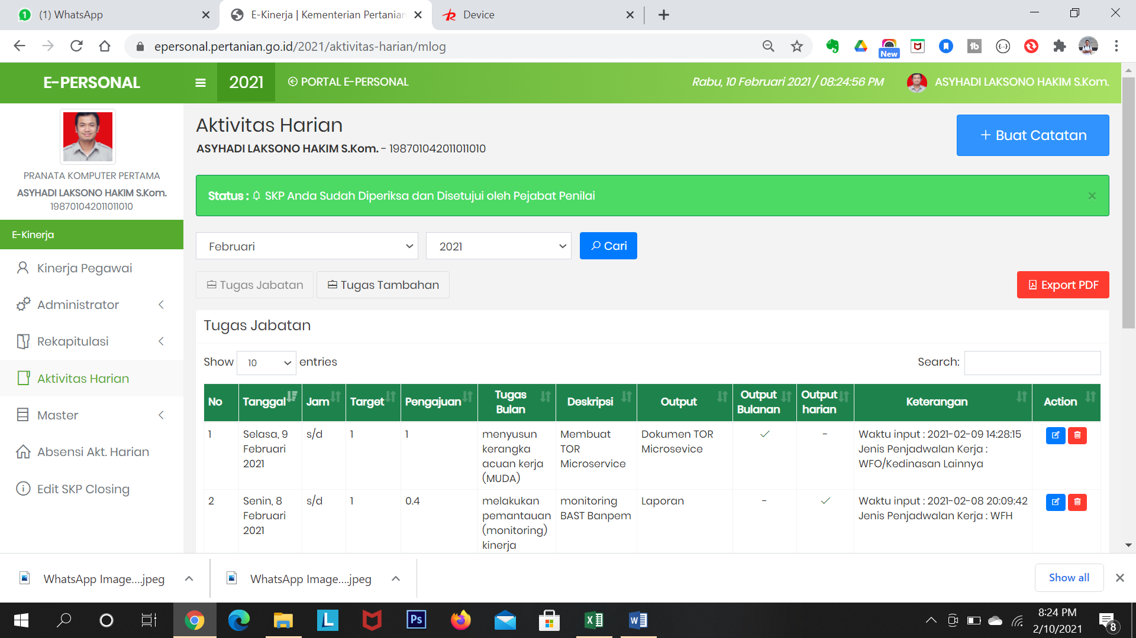

1. Monitoring Aplikasi Ekehadiran dan ADMS server

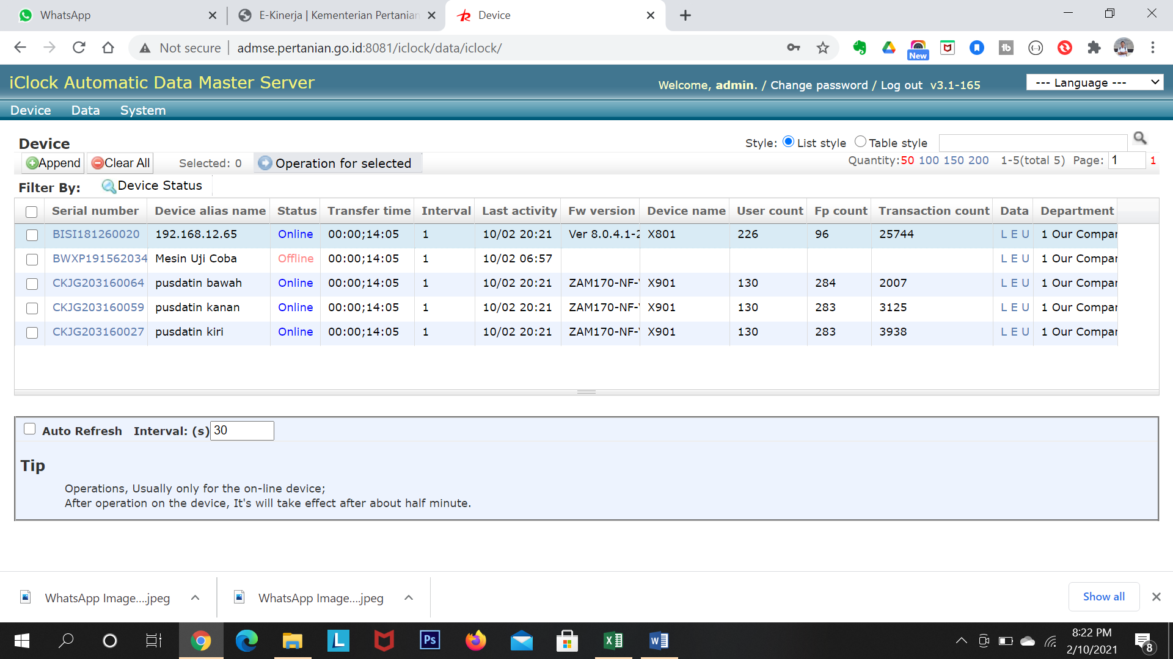

1. Pencatatan Aplikasi PATANAS ke dalam Katalogapp.pertanian.go.id

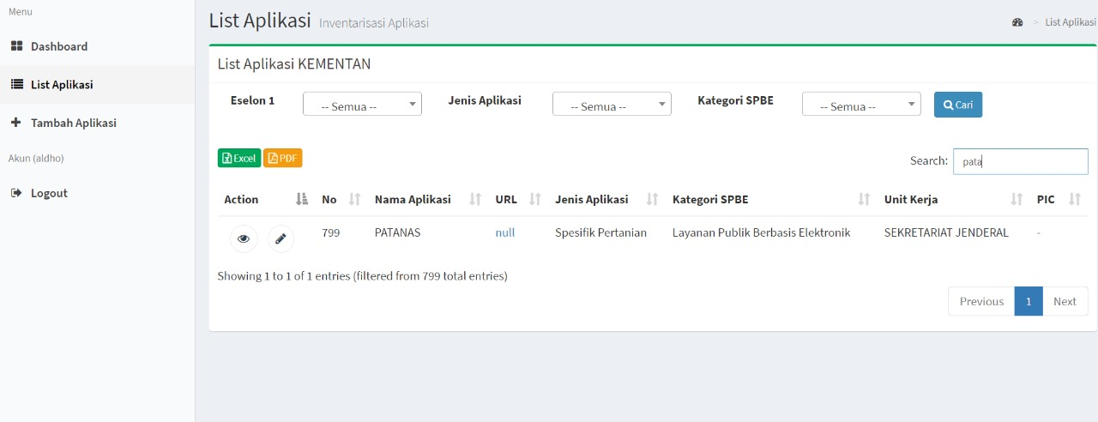

1. Pendaftaran user PIC di katalogapp

